RYHMÄNOHJAUS 20.8.2024

KAIKILLE:

1. **Loma-anomukset.** jatkossa 1 – 5 myöntää ryhmänohjaaja, pidemmät rehtori. Muutos viime viikosta perusopetuksen mallin mukaan.
2. Onhan **opiskelijailmoitukset** täytetty? RO tarkastaa, että ovat viimeistää 26.8. kunnossa
3. **Erityisruokavalioilmoitukset** suoraan koulun keittiöön
4. **Ykkösten ryhmäytymisiltapäivä to 22.8.**

ABEILLE:

1. **OPO-tunnit – neljännen vuoden opiskelija valitsee yhden**

tiistai 27.8. klo 14.25.

* 22A - luokka 107
* 22B - luokka 109
* 22D - luokka 106

keskiviikko 28.8. klo 14.25.

* 22C - luokka 107
* 22E - luokka 109
* 22F - luokka 106

1. **YO-infot ti 3.9. ja ke 4.9. klo 14.30 salissa**. Kaikki syksyllä kirjoittavat osallistuvat jompaankumpaan.
2. **Penkkarikarkkien tilaus** – Wilma- viesti välitetty to 15.8. reagoithan, jos haluat olla mukana kimppatilauksessa!

KAIKILLE:

1. **Meijän lukio -hankkeeseen ilmoittautuminen ja liikuntailtapäivä to 29.8.**

**Meijän lukio 2 -hankkeen osallistujien ilmoittautuminen (KAIKKI opiskelijat)**

Liikuntailtapäivää ja hankkeen tulevia toimintoja varten opiskelijoiden tulisi rekisteröidä itsensä hankkeen osallistujiksi. Rekisteröityminen tarvitaan, koska hankkeen rahoittajat seuraavat osallistujamäärää. Rekisteröityminen tehdään omilla pankkitunnuksilla liitteenä olevan QR-koodin kautta. Jos opiskelijalla ei ole pankkitunnuksia, ei rekisteröitymistä voi tehdä. Selvitetään myöhemmin, miten näiden opiskelijoiden kohdalla toimitaan – tällä kertaa rekisteröityminen jää välistä, eikä se estä liikuntailtapäivään osallistumista.

Rekisteröityminen QR-koodilla

- Syötetään hankekoodi S3059

- Valinnat: - suoritettu koulutus ”peruskoulu”

- tällä hetkellä ”opiskelemassa”

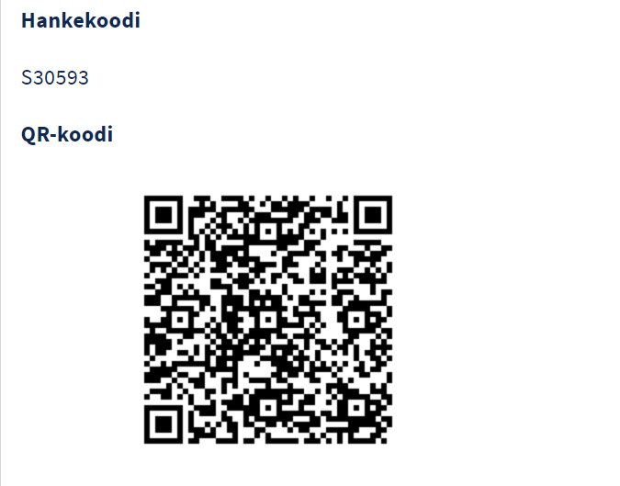

LIIKUNTAILTAPÄIVÄ torstaina 29.8.

* Liikunta-aktiviteetteja ja paikkoja on varailtu paljon.
* Tavoitteena on aloittaa toiminta klo 13 ja päättää se aktiviteetista riippuen viimeistään klo 14.30.
* Opiskelijat ruokailevat ennen liikunta-aktiviteetteja.
* Ykkösten ja kakkosten tunteja lopetellaan niin, että opiskelijat ehtivät siirtyä liikuntapaikoille klo 13 mennessä.
* Abien ruokailua voi joutua aikaistamaan alkamaan klo 12.10.

**Opiskelijaohjeet:**

* Liikuntailtapäivä on to 29.8. klo 13-14.30. Koulu päättyy liikunta-aktiviteetin jälkeen.
* ma 26.8. ilmestyy 4 krs. seinälle ilmoittautumislistat. Käy valitsemassa itsellesi liikunta-aktiviteetti. Kokeile rohkeasti jotakin sellaista, jota et vielä ole kokeillut! Jokaisen aktiviteettiin mahtuu tietty määrä ihmisiä. ÄLÄ SIIS KIRJOITA NIMEÄSI LISTAAN, JOS SE ON JO TÄYNNÄ!
* Ota omasta ilmoittautumislistasta kuva, siinä näkyy liikuntapaikan osoite ja mahdolliset muut aktiviteettiin liittyvät huomioitavat jutut. Esimerkiksi kiipeilyssä ja ilmajoogassa on niitä.
* Käy syömässä ennen liikuntahetkeä. Huolehdi, että olet liikuntapaikalla viimeistään klo 13. Osalle liikuntapaikoista on pidempi siirtymä.
* Huolehdi siitä, että liikuntapaikalla oleva opettaja tietää, että olet paikalla. Hänellä on lista osallistujista.
* Nauti liikkumisesta.

**Aktiviteetit:**

* Jalkapallo: Puijon jalkapallostadion kenttä 1, 24 opiskelijaa
* Ultimate: Puijon jalkapallostadion kenttä 2, 20 opiskelijaa
* Rugby: Puijon jalkapallostadion kenttä 3, 20 opiskelijaa
* Pesäpallo: Puijon pesisstadion, 24 opiskelijaa
* Kyykkä: Kuopionlahden sorakenttä, 16 opiskelijaa
* Sulkapallo: Kuopio-hallin sulkapallokentät 24 opiskelijaa
* Koripallo: Kuopio-hallin koriskenttä 16 opiskelijaa ->
* Sähly: Kuopio-hallin LP/SB3 -kenttä 16 opiskelijaa
* Valokuvasuunnistus: Kallaveden lukio, 30 opiskelijaa
* Porrastreeniä: Puijon portaat, 25 opiskelijaa  
  Frisbeegolf: Puijon frisbeegolfrata, 20 opiskelijaa
* Latinotanssi: Kallaveden lukio, ?? opiskelijaa
* Kiipeily: Voema, 20 opiskelijaa
* Suppailu: Bella Wake, 14 opiskelijaa
* Melonta: Bella Wake, 15 opiskelijaa
* Minigolf: Bellanranta, 30 opiskelijaa
* Kuntosali: Kunnonsali, 60 opiskelijaa
* Keilaus: Keilakukko, 32 opiskelijaa
* Crossfit: Sunset TL, 32 opiskelijaa
* Padel: Billebeino, 24 opiskelijaa
* Ilmajooga: Pole Center, 15 opiskelijaa
* Ilmajooga: Kirsi Tammi, 14 opiskelijaa
* Potkunyrkkeily: MMA Kuopio, 25 opiskelijaa.